|  |  |
| --- | --- |
| **실험 결과 보고서**  **(6주차)** | 학 번 : 122201856  이 름 : 김다영  제출일 : 2021.10.10  분 반 : 002  실험조 : 개인 |

1. **실험 제목 : OP-AMP를 이용한 기본증폭[1]**
2. **실험 목적**

* OP-AMP의 특성을 알고, 이를 활용한 반전 증폭기 및 비반전 증폭기의 기능을 학습한다.
* OP-AMP를 이용한 회로를 설계하여 OrCAD Pspice를 이용해 simulation한다.

1. **실험준비**
2. 장비 셋팅 : 개인 노트북에 OrCAD Pspice 실행
3. 사용기구 및 부품 : OrCAD Pspice Program
4. 팀원 역할 분담 내역 : 개인별로 실험을 진행하였다.
5. **실험결과**
   * + - 1. **실험1 – 반전 증폭기**

**Rin=2k**

**❑ 실험을 통한 이득 측정**

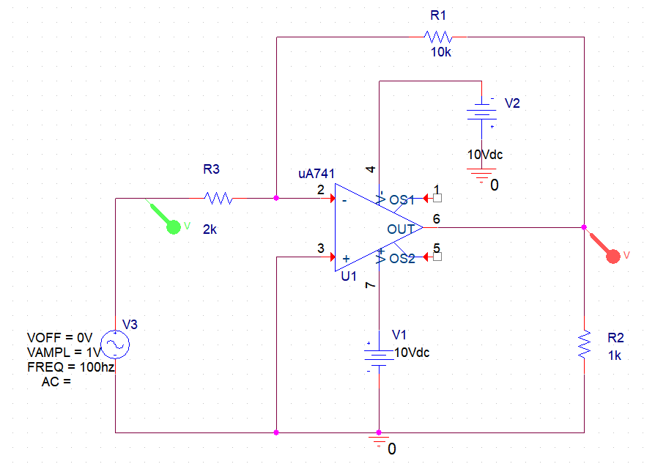

[그림 1] Rin=2k $Ω$ 인 반전 증폭기 회로옅은, 닫기이(가) 표시된 사진

자동 생성된 설명테이블이(가) 표시된 사진

자동 생성된 설명[그림 2] Rin=2k $Ω$ 인 반전 증폭기의 입출력 전압 그래프

입력 전압의 최솟값과 출력 전압의 최댓값 은 각각 Vin-min=-985mV, Vout-max=4.92V이며, 반전 증폭기에서의 이득을 다음과 같이 계산할 수 있다.

$반전 회로의 이득= \frac{V_{out}}{V_{in}}$ $\frac{V_{out}}{V_{in}}=\frac{4.92V}{-985mV}=-4.99$

이때 이득의 부호가 -인 것으로 보아 위상은 역상이며, 이 사실은 [그림 2]의 입출력 그래프가 반전이 돼있다는 것을 통해서도 알 수 있다.

**❑ 계산을 통한 이득 측정**

반전 증폭기에서의 Vout은 키르히호프 법칙에 의해 다음 식이 성립한다. $$\frac{v_{o}}{v_{i}}=- \frac{R_{f}}{R_{i}}=-\frac{10kΩ}{2kΩ}=-5$$ 
이는 측정값인 -4.99와 유사하므로 실험이 잘 진행됐음을 알 수 있다.

**Rin=10k**

**❑ 실험을 통한 이득 측정**

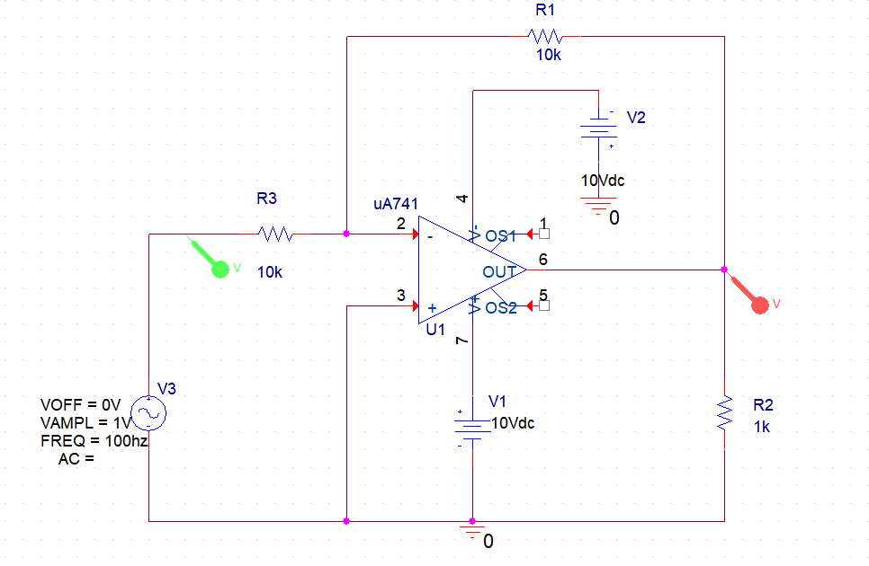

[그림 3] Rin=10k $Ω$ 인 반전 증폭기 회로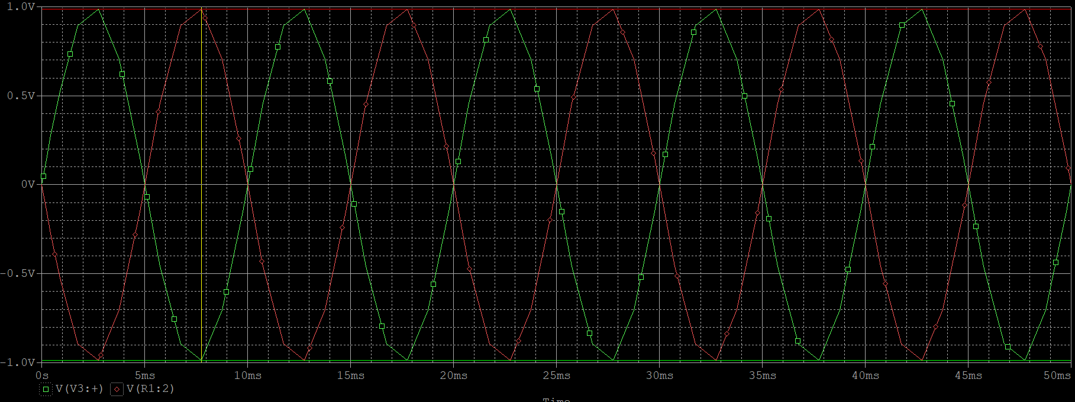테이블이(가) 표시된 사진

자동 생성된 설명[그림 4] Rin=10k $Ω$ 인 반전 증폭기의 입출력 전압 그래프

입출력 전압의 최댓값은 각각 Vin-min=-986mV, Vout-max=987mV라는 것을 알 수 있다. $$\frac{V_{out}}{V_{in}}=\frac{987mV}{-986mV}=-1$$ 
이득의 부호가 -로 위상은 역상이며, 입출력 그래프의 반전을 통해서도 이를 알 수 있다.

**❑ 계산을 통한 이득 측정**

반전 증폭기에서의 Vout 계산 식에 각각 값을 대입하면

$$이득=\frac{v_{o}}{v_{i}}=- \frac{R_{f}}{R_{i}}=-\frac{10kΩ}{10kΩ}=-1$$

이는 측정값인 -1과 일치하므로 실험이 잘 진행됐음을 알 수 있다.

**Rin=20k**

**❑ 실험을 통한 이득 측정**

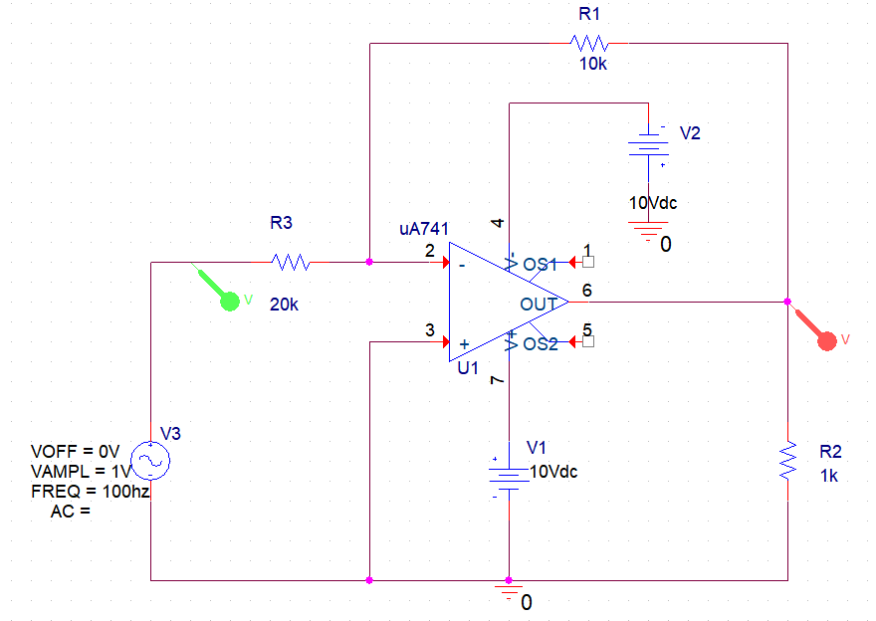

[그림 5] Rin=20k $Ω$ 인 반전 증폭기 회로  
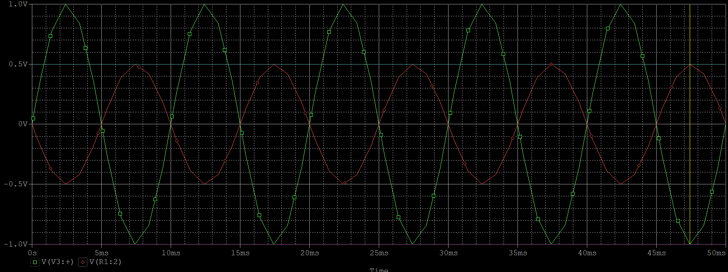테이블이(가) 표시된 사진

자동 생성된 설명  
[그림 6] Rin=10k $Ω$ 인 반전 증폭기의 입출력 전압 그래프

입출력 전압의 최댓값은 각각 Vin-min=-998mV, Vout-max=500mV라는 것을 알 수 있다. $$\frac{V_{out}}{V_{in}}=\frac{500mV}{-998mV}=-0.501$$ 
이득의 부호가 -로 위상은 역상이며, 입출력 그래프의 반전을 통해서도 이를 알 수 있다.

**❑ 계산을 통한 이득 측정**

반전 증폭기에서의 Vout 계산 식에 각각 값을 대입하면

$$이득=\frac{v_{o}}{v_{i}}=- \frac{R_{f}}{R_{i}}=-\frac{10kΩ}{20kΩ}=-0.5$$

이는 측정값인 -0.501과 유사하므로 실험이 잘 진행됐음을 알 수 있다.

* + - * 1. **실험2**

**Rin=2k**

**❑ 실험을 통한 이득 측정**

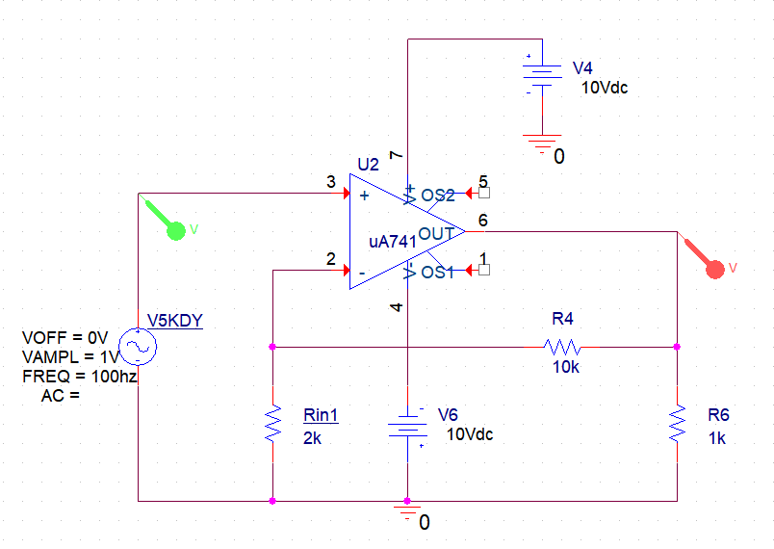

[그림 7] Rin=2k $Ω$ 인 비반전 증폭기 회로

텍스트, 옅은이(가) 표시된 사진

자동 생성된 설명테이블이(가) 표시된 사진

자동 생성된 설명 [그림 8] Rin=2k $Ω$ 인 비반전 증폭기의 입출력 전압 그래프

입출력 전압의 최댓값은 Vin-max=1V, Vout-max=5.998V이며, 비반전 증폭기에서의 이득을 다음과 같이 계산할 수 있다.

$비반전 회로의 이득= \frac{V_{out}}{V_{in}}$ $\frac{V_{out}}{V_{in}}=\frac{5.998V}{1V}=5.998$

이때 이득의 부호가 +인 것으로 보아 위상은 동상이며, 이 사실은 [그림 8]의 입출력 그래프가 반전이 안 된 상태라는 것을 통해서도 알 수 있다.

**❑ 계산을 통한 이득 측정**

반전 증폭기에서의 Vout은 전압 분배법칙에 의해 다음 식이 성립한다. $$\frac{v_{o}}{v_{i}}=1+\frac{R_{f}}{R_{i}}=1+\frac{10kΩ}{2kΩ}=6$$ 
이는 측정값인 5.998과 유사하므로 실험이 잘 진행됐음을 알 수 있다.

**Rin=10k**

**❑ 실험을 통한 이득 측정**

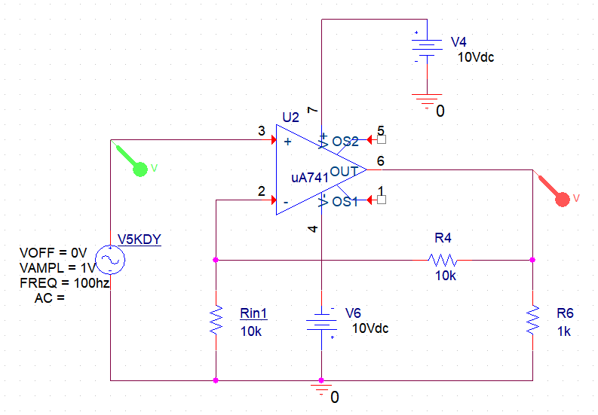

[그림 9] Rin=10k $Ω$ 인 비반전 증폭기 회로

옅은, 켜진, 녹색, 밤이(가) 표시된 사진

자동 생성된 설명 테이블이(가) 표시된 사진

자동 생성된 설명 [그림 10] Rin=10k $Ω$ 인 비반전 증폭기의 입출력 전압 그래프

입출력 전압의 최댓값은 Vin-max=999mV, Vout-max=2V라는 것을 알 수 있다.

$$\frac{V_{out}}{V_{in}}=\frac{2V}{999mV}=2$$

이득의 부호가 +로 위상은 동상이며, [그림 10]의 그래프가 반전이 안 된 상태라는 것을 통해서도 알 수 있다.

**❑ 계산을 통한 이득 측정**

반전 증폭기에서의 Vout 계산 식에 각각 값을 대입하면 $$\frac{v_{o}}{v_{i}}=1+\frac{R_{f}}{R_{i}}=1+\frac{10kΩ}{10kΩ}=2$$ 
이는 측정값인 2와 일치하므로 실험이 잘 진행됐음을 알 수 있다.

**Rin=20k**

**❑ 실험을 통한 이득 측정**

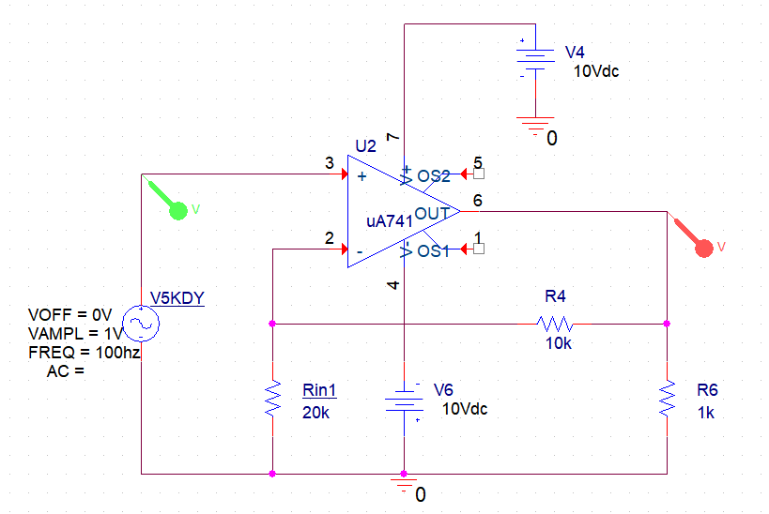

[그림 11] Rin=20k $Ω$ 인 비반전 증폭기 회로

옅은, 녹색이(가) 표시된 사진

자동 생성된 설명테이블이(가) 표시된 사진

자동 생성된 설명 [그림 12] Rin=20k $Ω$ 인 비반전 증폭기의 입출력 전압 그래프

입출력 전압의 최댓값은 Vin-max=999mV, Vout-max=1.5V 라는 것을 알 수 있다.

$$\frac{V_{out}}{V_{in}}=\frac{1.5V}{999mV}=1.501$$

이득의 부호가 +로 위상은 동상이며, [그림 12]의 그래프가 반전이 안 된 상태라는 것을 통해서도 알 수 있다.

**❑ 계산을 통한 이득 측정**

반전 증폭기에서의 Vout 계산 식에 각각 값을 대입하면 $$\frac{v_{o}}{v_{i}}=1+\frac{R_{f}}{R_{i}}=1+\frac{10kΩ}{20kΩ}=1.5$$ 
이는 측정값인 1.501과 유사하므로 실험이 잘 진행됐음을 알 수 있다.

**(3) 실험 결과 분석**

실험1과 실험2의 실험결과를 표로 정리하면 다음과 같다.

**[표 1] 실험1 반전 증폭기 결과표**

|  |  |  |  |  |  |
| --- | --- | --- | --- | --- | --- |
| ***RF* (kΩ)** | ***Rin* (kΩ)** | **출력(Vmax)** | **입력(Vmin)** | **이득(*Vo/Vin*)** | **위상** |
| **10** | **2** | **4.92V** | **-985mV** | **-4.99** | **역상** |
| **10** | **987mV** | **-986mV** | **-1** | **역상** |
| **20** | **500mV** | **-998mV** | **-0.501** | **역상** |

|  |  |  |  |  |  |
| --- | --- | --- | --- | --- | --- |
| ***RF* (kΩ)** | ***Rin* (kΩ)** | **출력(Vmax)** | **입력(Vmax)** | **이득(*Vo/Vi*)** | **위상** |
| **10** | **2** | **5.998V** | **1V** | **5.998** | **동상** |
| **10** | **2V** | **999mV** | **2** | **동상** |
| **20** | **1.5V** | **0.999mV** | **1.501** | **동상** |

**[표 2] 실험2 비반전 증폭기 결과표**

위 표를 통해 Feedback 저항이 동일한 경우 input에 대한 저항이 클수록 이득이 작아지는 것을 알 수 있다. 또 반전 증폭기는 위상이 항상 역상이며, 비반전 증폭기는 위상이 항상 동상인 것을 실험을 통해 알 수 있었다.  
반전 증폭기는 입출력 위상이 서로 역상이므로, 이득을 계산할 때 입출력에 대한 최댓값을 이용하는 것이 아닌, 입력의 최댓값/출력의 최솟값 또는 입력의 최솟값/출력의 최댓값으로 계산해야 된다는 것에 유의해야 한다.

1. **고찰**

이번 실험은 OP-AMP를 이용한 반전 증폭기, 비반전 증폭기 회로를 알아보고 OrCAD Pspice를 이용해 각 회로의 Feedback 저항과 input 저항이 제시됐을 때 이득과 위상을 알아보는 실험이었다. 실험1을 진행할 때 반전 증폭기의 경우 입출력 위상이 서로 역상이라는 것을 고려하지 못해 처음에 입력 전압의 최댓값과 출력 전압의 최댓값을 이용해 측정을 진행했다. 반전 증폭기의 경우 위상이 역상이 나와야 하는데 측정을 통해 구한 이득의 경우 부호가 +가 나와 실험 과정 중 문제가 있음을 인지하고 실험 과정을 살펴봤다. 그 결과 입출력 전압의 최댓값으로 이득을 계산하게 되면 동일 시간축에 대한 전압이 아니므로 부호에서 문제가 발생하게 된다는 것을 알게 됐다. 이 사실을 알고 같은 시간축에 해당하는 전압을 측정하기 위해 입력 전압의 최솟값과 출력 전압의 최댓값을 통해 이득을 계산했다.

다음부턴 이러한 실수를 하지 않도록 실험 과정을 꼼꼼히 살펴본 후 실험을 진행하도록 해야겠다.

|  |  |
| --- | --- |
| **예비실험 보고서**  **(7주차)** | 학 번 : 122201856  이 름 : 김다영  제출일 : 2021.10.10  분 반 : 002 |

1. **실험 제목 : OP-AMP를 이용한 기본증폭[2]**
2. **실험 목적**

* OP-AMP를 활용한 active low pass filter의 특성을 알아보고 PSpice를 통해 이에 대한 회로를 실험해본다.

1. **실험 이론** 
   1. 필터
   * 필터란 특정한 신호에서 원하지 않는 신호를 차단하거나 원하는 신호만 통과시키는 기능을 하는 장치나 과정을 의미한다.
   * 보통 특정 한 진동수의 신호를 제외한 다른 모든 주파수를 제거하는 방식으로 작동된다.
   * 필터의 종류에는 저주파 통과 필터(Low Pass Filter), 고주파 통과 필터(High pass filter), 밴드 통과 필터(Band Pass Filter)가 있다.
   1. Low Pass Filter

- Low Pass filter는 특정한 차단 주파수 이상 주파수의 신호를 감쇠시켜 차단 주파수 이하의 주파수 신호만 통과시키는 필터를 의미한다.

- 저주파 통과 필터는 단시간에 튀어나오는 잡음 성분인 고주파 성분을 제거하고 장기 추세 신호만 통과시키기 때문에 보다 신호를 부드럽게 만들 때 사용한다

- 주파수 응답은 다음과 같은 라플라스 변환 전달 함수를 통해 구할 수 있다.

텍스트이(가) 표시된 사진

자동 생성된 설명

다. Low Pass Filter 예시

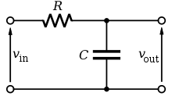

**[그림 1] 간단한 1차 저주파 통과 필터**

[그림 1]에 해당하는 간단한 저주파 통과 필터를 통해 해당 필터의 차단 주파수를 구해보자. 위 필터에서 키르히호프 전기회로 법칙으로 미분방정식을 세워 풀어내면 다음과 같은 식이 성립한다.



예를 들어, 단위 계단 함수의 응답의 경우에 Vin(t)의 크기가 Vi인 경우 미분방정식의 해가 아래와 같이 나온다.



이때 필터의 차단 주파수는 아래와 같다.



마. 1차 능도 저역 통과 필터

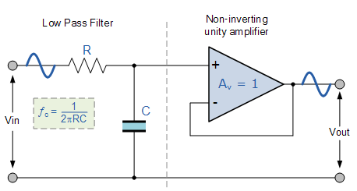

**[그림 2] 1차 능동 저역 통과 필터**

* + 1차 능동 저역 통과 필터는 비반전 연산 증폭기의 입력에 저주파 경로를 제공하는 수동 RC필터로 구성된다. 증폭기는 1의 DC 이득, Av = +1 또는 단위 이득을 제공하는 전압 버퍼로 구성된다.
  + 비반전 증폭기 회로의 경우 필터에 대한 전압 이득의 크기는 Feedback 저항(R2)을 해당 입력 저항(R1)값으로 나눈 값으로 주어진다.

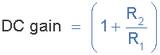

따라서 능동 저역 통과 필터의 이득은 다음과 같다.

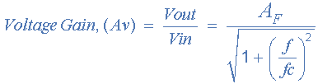

* + 능동 저역 통과 필터는 0Hz부터 cut-off frequency(fc) 지점까지 일정한 이득(AF)를 갖는다.

gain at the cut-off low frequency

이후 주파수가 증가함에 따라 일정한 비율로 이득은 감소하게 된다. 주팧수가 10배 증가하면 전압 이득은 10으로 나누어지게 된다. 따라서 주파수가 10씩 증가할 때마다 이득은 20dB(=20log(10))만큼 감소하게 된다. 따라서 1차 능동 저역 통과 필터의 roll-off는 20dB/decade이며, 다음과 같은 식이 성립함을 볼 수 있다.

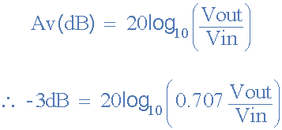

사. 2차 능동 저역 통과 필터

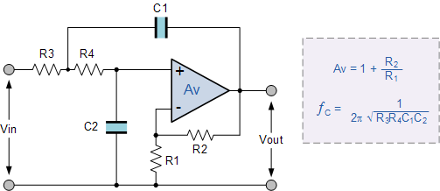

**[그림 3] 2차 능동 저역 통과 필터**

* + 1차 능동 저역 필터는 입력 경로에 추가 RC를 사용하여 2차 능동 저역 통과 필터로 변환할 수 있다.
  + 2차 능동 저역 필터의 주파수 응답은 정지 대역 roll-off가 40dB/decade로 1차 필터의 2배가 된다는 점을 제외하고 1차 능동 저역 필터의 주파수 응답과 동일하다.

- 참고문헌 -

[1] Hayt, William H., Jr. and Kemmerly, Jack E. (1978). 《Engineering Circuit Analysis》. New York: McGRAW-HILL BOOK COMPANY. 211–224, 684–729쪽.

[2] Adel S. Sedra, 마이크로전자회로, 한티미디어, 2016